**Щербакова Т.А.**

кандидат економічних наук, доцент,

доцент кафедри економічної теорії

та конкурентної політики

Державний торговельно-економічний університет, м. Київ

ORCID: https://orcid.org/0000-0001-5781-0192

**Аврамич Я. В.**

Студентка

Державний торговельно-економічний університет, м. Київ

**Формування конкурентної культури**

Створення конкурентної культури є ключовим стратегічним завданням у рамках розробки конкурентної політики. В академічних дослідженнях термін "конкурентна культура" розглядається як важлива складова державної конкурентної стратегії. Це відрізняється від антимонопольної політики, яка є більш пасивна (виняток - контролю за економічною концентрацією), тоді як розвиток культури конкуренції виступає як прояв активної конкурентної політики. [1]

А. Голота вважає, що «конкурентна культура» це поняття, у якому відображені, з одного боку, ступінь розвитку конкурентних відносин у суспільстві, а з іншого боку, рівень поінформованості його членів щодо вигід конкуренції для окремого ринку і економіки в цілому, необхідності і позитивних наслідках застосування антимонопольного законодавства, доцільності утримання від антиконкурентних узгоджених дій. [2]

Застосування належної поведінки, сприяє чесній конкуренції, що передбачає активну участь бізнесу у ринкових процесах, яка веде до редистрибуції доходів з наступним їх використанням для соціальних цілей, включаючи благодійність і реалізацію соціальних програм. Цей процес сприяє зниженню соціального напруження та створює основу для відповідальних взаємовідносин між виробниками та споживачами. З іншого боку, уряд забезпечує створення умов для підтримки чесної конкуренції, вводячи законодавчі та адміністративні заходи для захисту від недобросовісних дій, демпінгу та ворожих посягань з боку бізнес-суб'єктів та інших країн. [3]

Конкурентна культура відображає спосіб, яким фірми, споживачі та державний сектор діють у певних ринкових ситуаціях, і на них впливають кілька чинників, включаючи законодавство та його реалізацію, ринкові умови, норми та цінності - основні визначальні фактори реальної інтенсивності конкуренції в економіці (див. рис.).

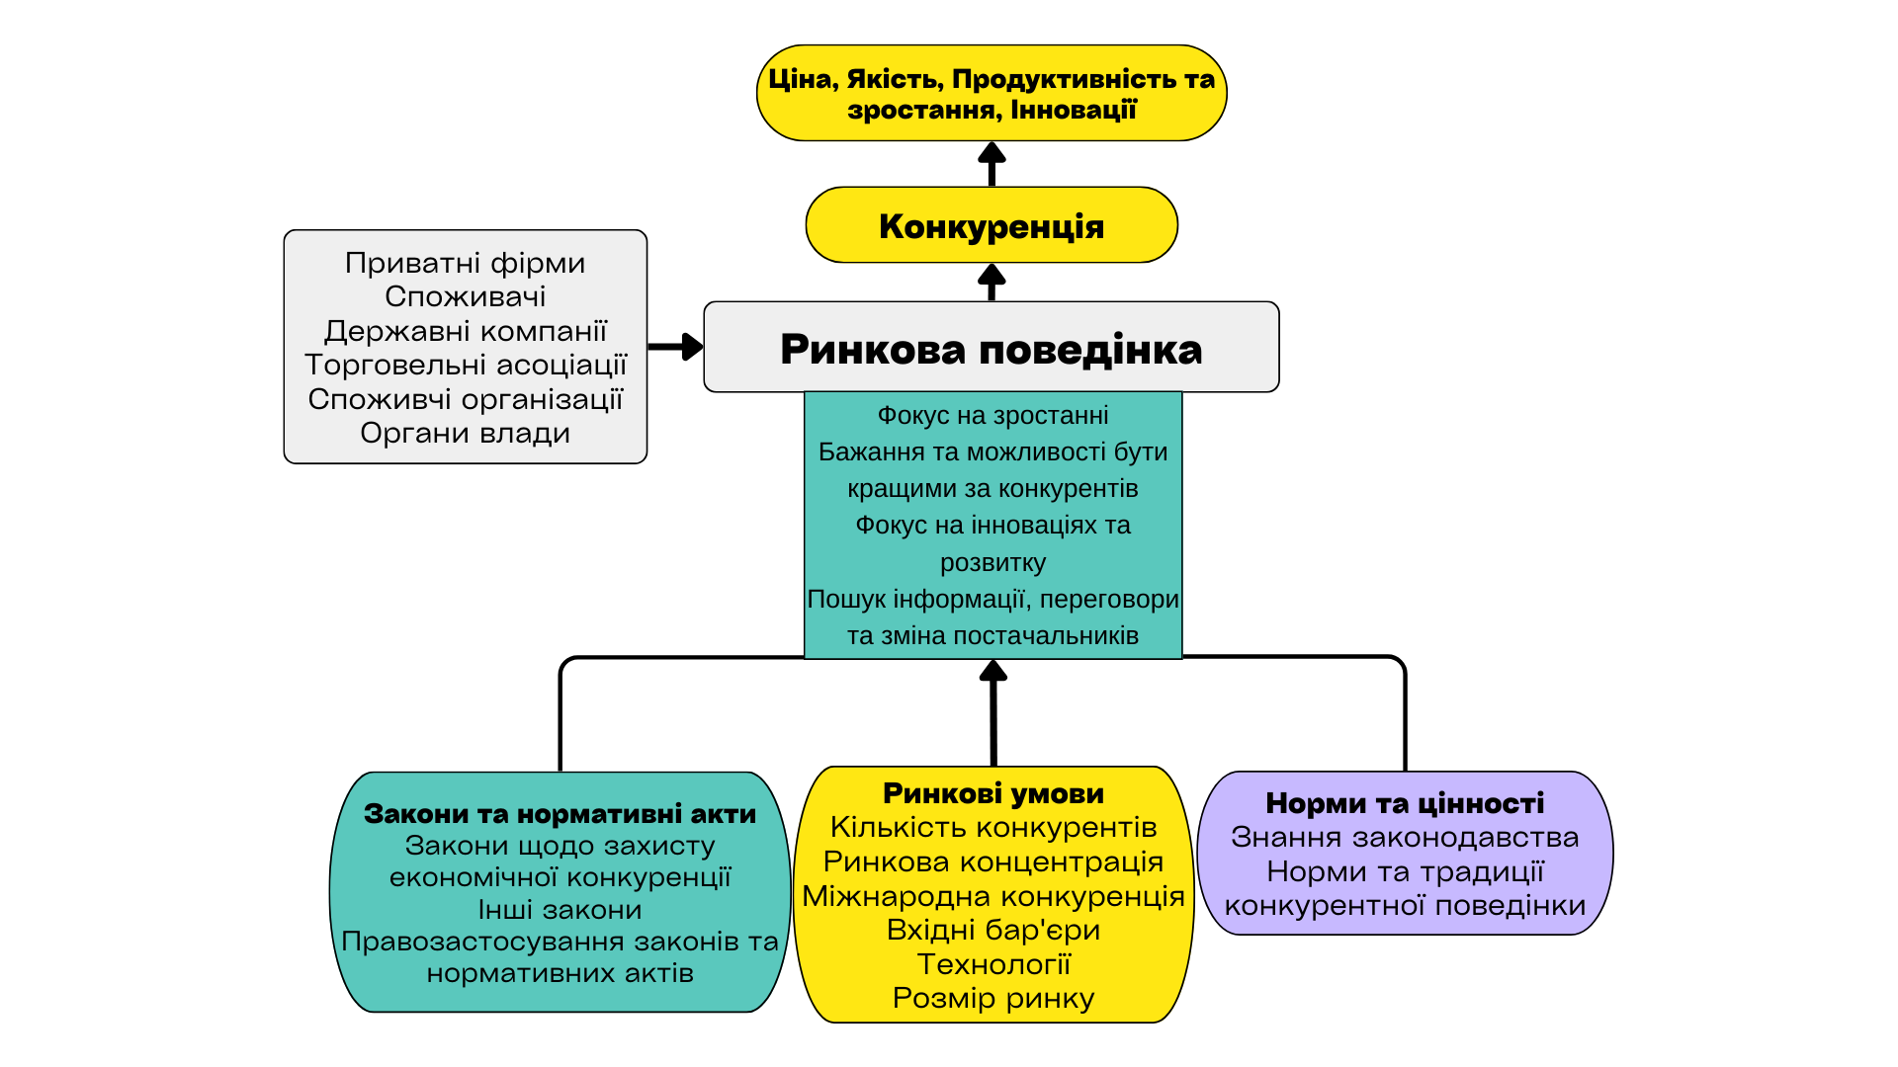

**Рис. Конкуренція та конкурентна культура**

Джерело: побудовано авторами на основі [4]

Конкуренцію також можна посилити шляхом підвищення впливу державного сектора на конкуренцію та регулювання споживчої політики, що збільшує можливості споживачів приймати найкращі рішення.

В таких умовах, конкурентна поведінка суб’єктів господарювання охоплює багато аспектів, так як фірми дотримуються різних стратегій, і підкріплена відповідною культурою, що відіграє ключову роль у стимулюванні економічного зростання. Компанії, які дотримуються принципів чесної конкуренції, здатні більш ефективно інвестувати в інновації, оптимізувати виробництво, покращувати якість продукції та послуг. Це, в свою чергу, сприяє збільшенню задоволеності споживачів та підвищенню ефективності економіки в цілому.

Переваги формування конкурентної культури мають багатогранний вплив на економіку країни. Споживачі отримують більший вибір товарів і послуг вищої якості за конкурентоспроможними цінами. Підприємства, в свою чергу, змушені постійно вдосконалюватися, що веде до розвитку інновацій та технологічного прогресу. Крім того, здорова конкуренція обмежує можливість формування монополій і сприяє рівному доступу до ринку для нових учасників.

Вплив конкурентної поведінки на економіку країни можна проаналізувати через зростання ВВП, підвищення продуктивності праці та збільшення інвестицій в дослідження та розвиток. Наприклад, за даними Європейської комісії, ефективна антимонопольна політика та захист конкуренції в ЄС сприяли значному зростанню продуктивності в секторах, де було розкрито монопольну поведінку. [5]

На міжнародному рівні прикладом впровадження принципів конкурентної культури може слугувати досвід Сполучених Штатів, де антимонопольне законодавство та активні дії Федеральної торговельної комісії сприяють підтримці конкурентного середовища, водночас заохочуючи інновації та технологічний розвиток. У Європейському Союзі Єврокомісія активно працює над захистом конкуренції, втілюючи політики, що не тільки запобігають формуванню монополій, але й сприяють екологічним інноваціям та соціальній відповідальності бізнесу.

Вплив конкурентної поведінки на економіку країни також виявляється через збільшення прозорості ринку та підвищення довіри споживачів. Це, у свою чергу, стимулює економічну активність та залучення інвестицій, що є важливим для розвитку країни.

Один з яскравих прикладів активного формування конкурентної культури можна знайти в діяльності Японії. У 2000-х роках Японія вжила ряд заходів для зміцнення своєї конкурентної політики, зокрема, через реформування Японської комісії справедливої торгівлі (JFTC). Це включало в себе активніше інформування громадськості та бізнесу про важливість дотримання антимонопольного законодавства, а також введення більш жорстких покарань за порушення конкурентного законодавства. В результаті, за даними JFTC, кількість зловживань домінуючим становищем на ринку та антиконкурентних угод значно знизилася, що сприяло покращенню інноваційної активності та ефективності японської економіки загалом. [5]

Залучення до діалогу між державними органами, бізнесом та громадськістю також є ключовим для розробки ефективних механізмів контролю та підтримки здорової конкуренції. Взаємодія та обмін досвідом між країнами дозволяє враховувати різні підходи та знаходити оптимальні рішення для власної економічної системи.

Крім того, формування конкурентної культури на міжнародному рівні, за участю міжнародних організацій, таких як Всесвітня торговельна організація (ВТО) та Організація економічного співробітництва та розвитку (ОЕСР), забезпечує створення загальноприйнятих стандартів та правил, що сприяють стабілізації глобального економічного середовища та підтримці відкритої конкуренції.

Таким чином, конкурентна культура стає важливим інструментом не тільки для захисту ринкової економіки від антиконкурентних практик, але й для забезпечення умов, у яких інновації та стале підприємництво можуть процвітати. Це відображається у зростанні продуктивності, підвищенні якості товарів та послуг, а також у загальному економічному зростанні та покращенні добробуту суспільства.

Враховуючи вищевикладене, активне формування та підтримка конкурентної культури є критично важливими для будь-якої країни, яка прагне до створення відкритої, інноваційної та сталої економіки, здатної адаптуватися до викликів сучасного світу.

**Список використаних джерел:**

1. Филюк Г. М. Конкурентна культура в системі заходів конкурентної політики. Економічна теорія, 2011, 3. С. 46-58.
2. Шульц С. Л. Особливості регулювання економічної концентрації в Україні. Economics and Law, 2008, 1 (20). С. 80-83.
3. Голота А. С. Особливості конкурентних відносин України в умовах глобалізації. Вісник Чернівецького торговельно-економічного інституту. Економічні науки, 2013, 3. С. 58-64.
4. Лепак, П. А. Конкурентна культура в системі добробуту нації. Економіка та суспільство, 2021, 29.
5. Стойко І., Гецько В. Вплив культури на розвиток корпорацій (на прикладі корпорацій США, Японії, країн Західної Європи / Ігор Стойко, Василь Гецько. Соціально-економічні проблеми і держава. 2010, 1 (3). С. 109-118.